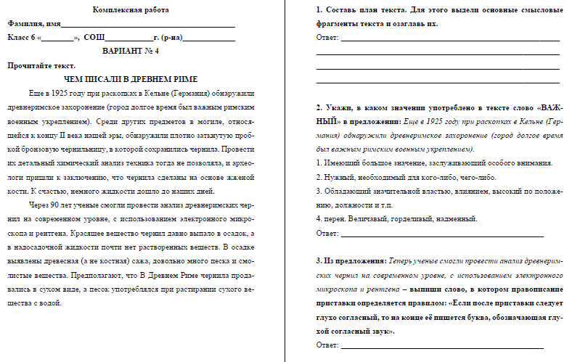

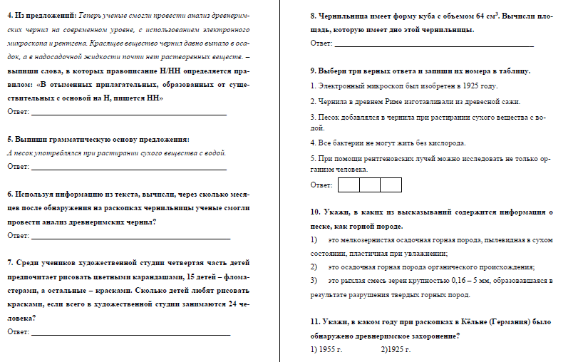
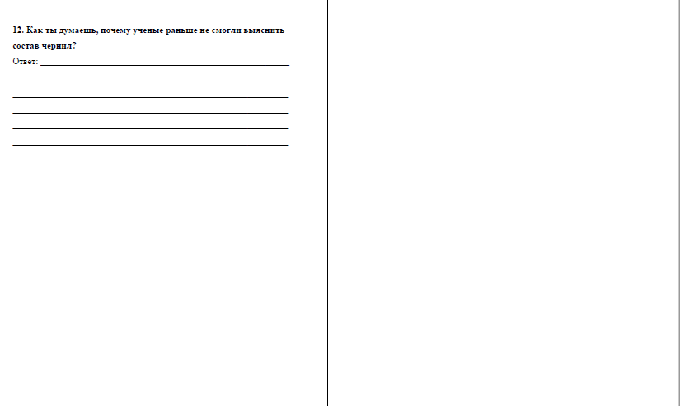

ЭТАЛОННЫЕ ОТВЕТЫ
Пункты плана соответствуют микротемам текста
2
использованием
электронного,
современном
песок
употреблялся
960 месяцев
3 детей
16 см²
2, 3, 5
3
1925 г.
Свободный ответ представлен одним или несколькими предложениями,
содержащими ответ на поставленный вопрос, составляющими связное
высказывание и соответствующими содержанию текста

